Государственное бюджетное общеобразовательное учреждение Самарской области
средняя общеобразовательная школа №1 «Образовательный центр»
имени 21 армии Вооруженных сил СССР п.г.т. Стройкерамика
муниципального района Волжский Самарской области

структурное подразделение «Детский сад «Солнышко»

«Музыкальная игра в жизни ребенка»
(консультация с элементами мастер-класса для родителей)

Музыкальный руководитель:
Власова Е.В.

п.г.т. Стройкерамика
2019-2020 учебный год

«Музыкальная игра в жизни ребенка»
«Музыкально-дидактическая игра считается одним из эффективных средств музыкально-сенсорного развития детей дошкольного возраста. Особенную ценность игры приобретают тогда, когда они используются в самостоятельной деятельности детей» - писал психолог А.В.Запорожец.
Среди многих видов искусства музыка по праву занимает особое место в эстетическом и художественном воспитании ребенка. Музыка способна воздействовать на всестороннее развитие ребенка, побуждать к нравственно-эстетическим переживаниям, вести к преобразованию окружающего, к активному мышлению.
Восприятие музыки – сложный процесс, требующий от человека внимания, памяти, развитого мышления, разнообразных знаний. Всего этого у дошкольников пока нет. Поэтому необходимо научить ребенка разбираться в особенностях музыки как вида искусства.
Именно с этой целью применяют музыкально-дидактические пособия, которые, воздействуя на ребенка комплексно, вызывают у него зрительную, слуховую и двигательную активность самим, расширяя музыкальное восприятие в целом.
Основное назначение музыкально-дидактических игр – формировать у детей музыкальные способности, в доступной игровой форме, помочь им разобраться в соотношении звуков по высоте, развить у них чувство ритма, тембровый и динамический слух, побуждать к самостоятельным действиям с применением знаний, полученных на музыкальных занятиях.
Музыкально-дидактические игры обогащают детей новыми впечатлениями, развивают у них инициативу, самостоятельность, способность к восприятию, различению основных свойств музыкального звука.
Наряду с главными проблемами воспитания детей стоит вопрос о самостоятельной деятельности, которая прежде всего, ребенок сам проявляется в том, чтобы, без чьей-либо помощи мог применять свои умения и навыки в повседневной жизни.
Музыкально-дидактические игры должны быть просты, доступны, интересны и привлекательны. Только в этом случае они становятся своеобразным возбудителем желания у детей петь, слушать, играть и танцевать.
Музыкально-дидактические игры должны быть интересно и красочно оформлены. Например, карточки с изображением музыкальных образов – яркими, художественными, точно соответствовать содержанию игры.
Игры, в которых дети сами принимают активное участие в их изготовлении, становятся наиболее любимыми и желанными. Например, ребята могут вырезать ритмические карточки и кружочки-ноты и приклеить с обратной стороны фланель, чтобы использовать их на фланелеграфе, или подобрать дома в журналах картинки, необходимые для игр, как «В лесу», «Что делают зайцы?», «Из какой мы песни?» и др.
В этом вы, родители, можете им помочь. Если вы поучаствуете в этом, то от совместного труда ваш ребенок получит дополнительные эмоции, а если вы организуете музыкально-дидактическую игру дома, то эмоциям не будет предела.
В процессе игр дети не только приобретают специальные музыкальные знания, у них формируются необходимые черты личности: чувство товарищества, ответственности.
Например, ребенок-артист, проникаясь ответственностью перед товарищами - зрителями, становится более собранным, серьезным, внимательным к своему «номеру».

ПАМЯТКА ДЛЯ РОДИТЕЛЕЙ
1.Раннее проявление музыкальных способностей говорит о необходимости начинать музыкальное развитие ребенка как можно раньше.
«Если не заложить с самого начала прочный фундамент, то бесполезно пытаться построить прочное здание: даже если оно будет! Красиво снаружи, оно не равно развалиться на куски от сильного вера и землетрясения», - считают педагоги. Время, упущенное как возможность формирования интеллекта, творческих, музыкальных способностей ребенка, будет невосполнимо.

2.Путь развития музыкальности каждого человека неодинаков.
Поэтому не следует огорчаться, если у вашего малыша нет настроения что-нибудь спеть, или ему не хочется танцевать, а если и возникают подобные желания, то пение, на ваш взгляд, кажется далеким от совершенства, а движения смешны и неуклюжи. Не расстраивайтесь! Количественные накопления обязательно перейдут в качественные. Для этого потребуются время и терпение.

3.Отсутствие какой - либо из способностей может тормозить развитие остальных.
Значит, задачей взрослого является устранение нежелаемого тормоза.

4.Не «приклеивайте» вашему ребенку «ярлык» немузыкальный, если вы ничего не сделали для того, чтобы эту музыкальность у него развить.

Итак, постарайтесь запомнить главное:

Чем активнее общение вашего ребенка с музыкой,
тем более музыкальным он становится,
чем более музыкальным становится,
тем радостнее и желаннее новые встречи с ней.

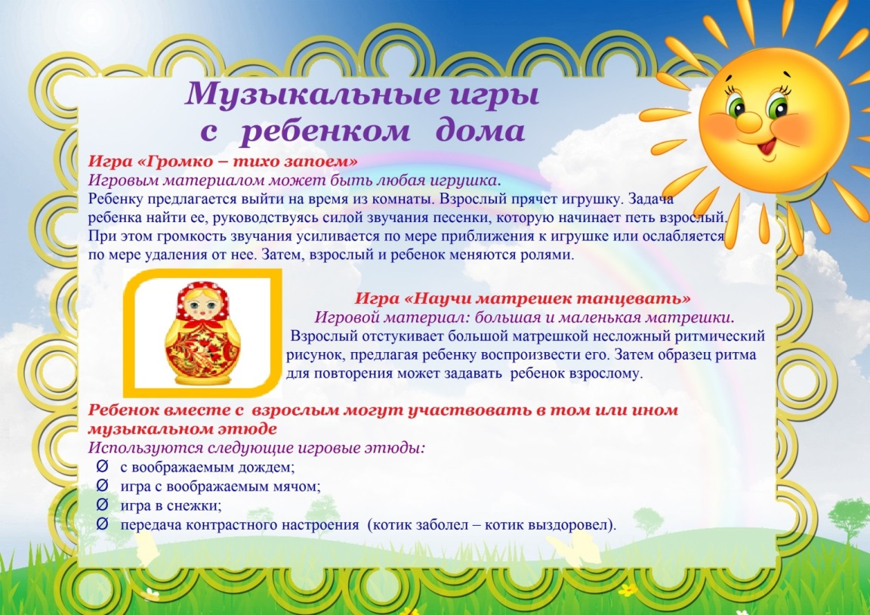

Интернет-ресурсы: https://infourok.ru/statya-konsultaciya-dlya-roditeley-muzikalnodidakticheskie-igri-v-zhizni-rebenka-2376397.html

